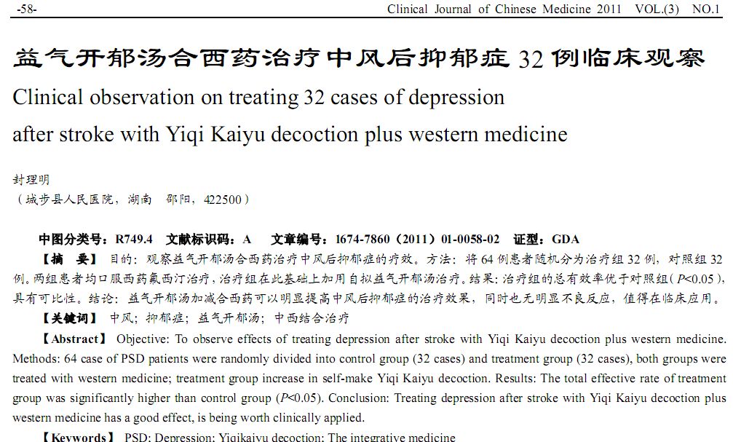
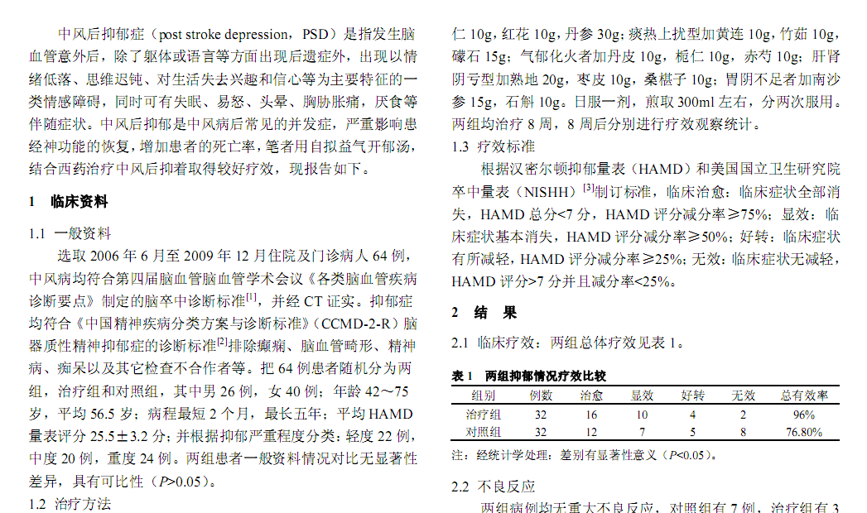
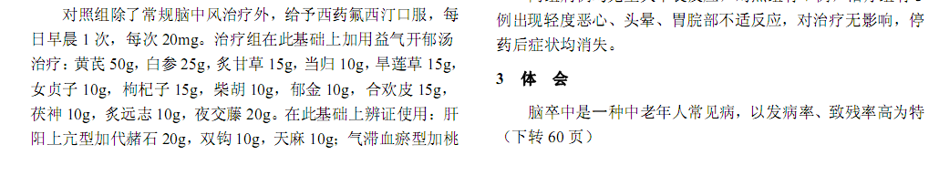
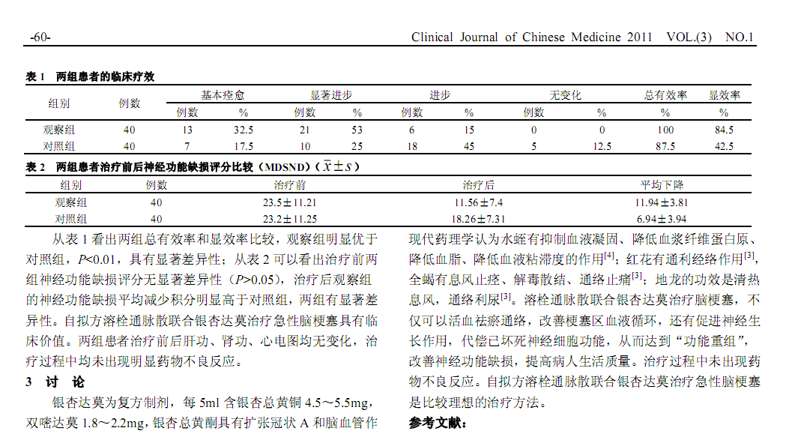
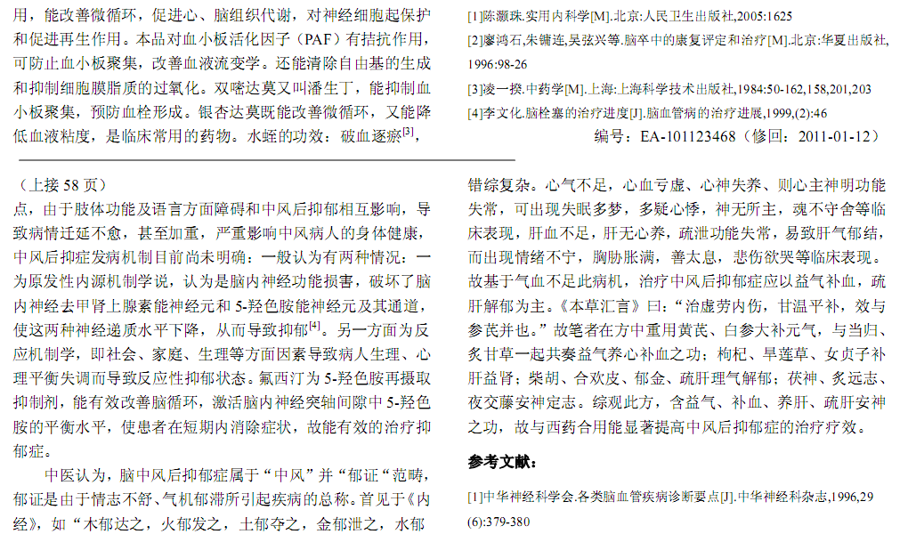
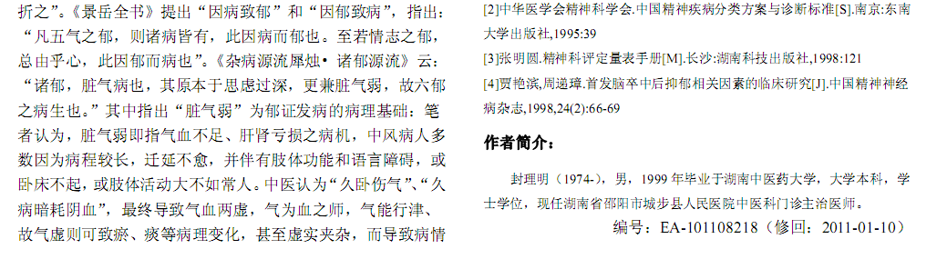
参考文献：
 | 耳穴埋籽治疗抑郁症的疗效观察 |  | 21
 | 产后抑郁症发生的原因及辨证施护 |  | 106

